Ausblick - User-Projekt Beziehung Learner

Ein Ausblick für eine Weiterentwicklung der Machine Learning Komponente im Kollaborationssystem, ist ein Learner für die User-Projekt Beziehung. Hierzu wurde ein Testcase zur Anwendung dieses Learners mit einem ersten Prototyp des Learners angefertigt.

**Aufbau des Learners**

Da es sich um einen Ausblick handelt, ist dies lediglich ein erstes Konstrukt eines Learners für die User-Projekt Beziehung. Der Learner hat einen ähnlichen Aufbau wie der User-Dokument Learner. Es wird ebenfalls wie beim User-Dokument Learner ein ein *Two-class neuronal network* Modul genutzt. Die Input Daten variieren dabei. Das folgende Bild veranschaulicht den Aufbau des Learners.

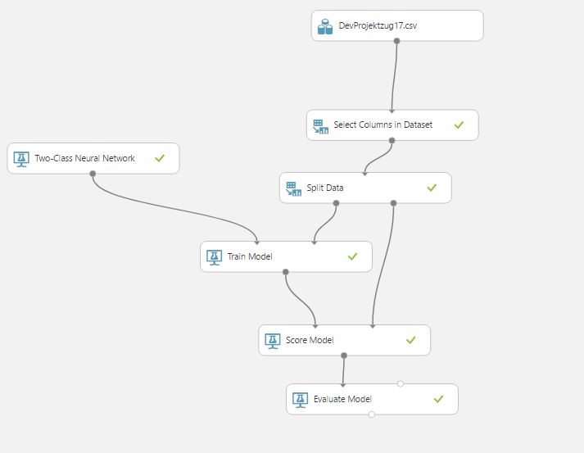

*Abbildung 4: Aufbau des Learners für USer-Projekt-Beziehung*

Als Input würde der User-Projekt Learner drei Informationen benötigen, zum einen die Userid, favor (favorisiert oder favorisiert nicht) und zum anderen die Projektzugehörigkeit des Dokuments. Der Learner würde Vorhersagen anhand der Projektzugehörigkeit der angeklickten Dokumente des Users treffen. Der Learner würde daraus Rückschlüsse über mögliche Projektzugehörigkeiten des Users ziehen. Im Gesamtsystem könnten dem User dann zu seiner Projektzugehörigkeit passende Dokumente angeboten werden.

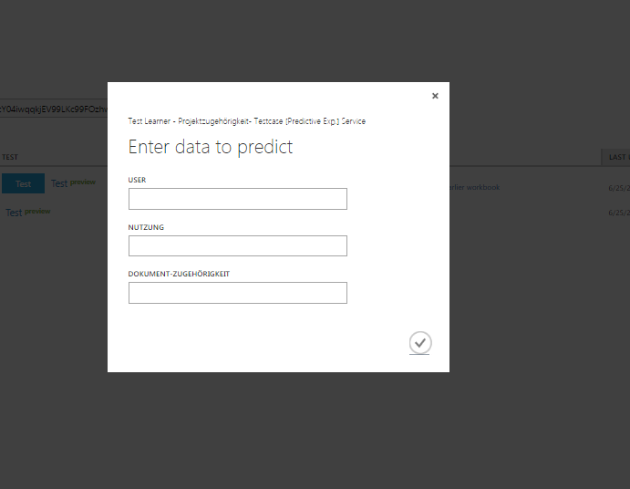

*Abbildung 5: ML-Azure Eingabemaske für User-Projekt Learner*

**Testcases**

Es gibt das BMW-Projekt, welches einen Bezug zum Projekt Milestone B besitzt.  
Das Daimler-Projekt besitzt einen Bezug zu Projekt A.

Mitarbeiter, die oft Dokumente mit Projekt A Bezug öffnen, gehören wahrscheinlich zum Projekt A und können unter Umständen auch zum Projekt Daimler gehören. Mitarbeiter, die oft Dokumente mit Daimler Bezug öffnen gehören wahrscheinlich zum Daimler-Projekt und können unter Umständen auch zum Projekt A zugehörig sein.

Erika favorisiert vier Daimler-Projekt Dokumente, die auch Mitarbeiter mit Projekt A Bezug favorisieren.

|  |  |  |  |
| --- | --- | --- | --- |
| UserID | favorisierung | DocumentID | Dokument-Projektzugehörigkeit |
| Erika | neutral | Daimler Projektdatei 1 | Daimler |
| Erika | favorisiert | Daimler Projektdatei 2 | Daimler |
| Erika | favorisiert | Daimler Projektdatei 3 | Daimler |
| Erika | favorisiert | Daimler Protokoll | Daimler |

*Tabelle 3: Favorisierte Dokumente von Userin Erika*

Daraufhin öffnet sie mehrmals ein Projekt A Dokument. Der Learner gibt eine sehr hohe Wahrscheinlichkeit zurück, dass Erika ebenfalls einen Bezug zu Projekt A besitzt. Der Output des Learners sieht wie folgt aus:

["Erika","favorisiert","Projekt A","ja","0.000332359195454046"]

Das Experiment-Modell dieses Testcases ist abrufbar unter:

<https://gallery.cortanaintelligence.com/Experiment/Learner-Projektzugeh-rigkeit-Testcase>

Das Predictive-Modell dieses Testcases ist abrufbar unter:

<https://gallery.cortanaintelligence.com/Experiment/Learner-Projektzugeh-rigkeit-Testcase-Predictive-Exp>